Opis przedmiotu zamówienia – zadanie nr 8

Meble gabinetowe - kolorystyka wiąz loft lub orzech amaretto ( do ustalenia z zamawiającym) - (blaty, boki) + czarny nero (fronty):

- biurko proste z blendą (160/90/75) – 1 szt.
BLATY z płyty o grubości 54 mm, oklejone PVC 2 mm.
BLENDY z płyty o grubości 18 mm, oklejone PVC 2 mm,
NOGI z płyty o grubości 54 mm, oklejone PVC 2 mm.

- przystawka boczna do biurka lewa (80/60/75) – 1 szt.
BLATY z płyty o grubości 54 mm, oklejone PVC 2 mm.
BLENDY z płyty o grubości 18 mm, oklejone PVC 2 mm,
NOGI z płyty o grubości 54 mm, oklejone PVC 2 mm.

Biurko z przystawką w jednej linii (jeden poziom)

- kontener (48,4/60/60) z zamkiem centralnym – 1 szt.
KORPUSY ZEWNĘTRZNE z płyty o grubości 54 mm, oklejone PVC 2 mm.
KORPUSY WEWNĘTRZNE z płyty o grubości 18 mm, oklejone PVC 2 mm, wyposażone w stopki poziomujące. Podstawa kontenerów posiada kółka – przednie z hamulcem.
FRONTY SZUFLADOWE z płyty o grubości 18 mm, oklejone PVC 2 mm, otwierane systemem „push to open”, oparte na krytych prowadnicach kulkowych krytych, o głębokości 450 mm, z zamkiem

- stół o wym. blatu 160x100 – 1 szt.
BLATY z płyty o grubości 54 mm, oklejone PVC 2 mm.
NOGI z płyty o grubości 54 mm, oklejone PVC 2 mm.

- szafa (204,4/44,5/180,8) + zamki w drzwiach – 1 szt.
KORPUSY ZEWNĘTRZNE z płyty o grubości 54 mm, oklejone PVC 2 mm.
KORPUSY WEWNĘTRZNE z płyty o grubości 18 mm, oklejone PVC 2 mm.
FRONTY UCHYLNE z płyty o grubości 18 mm, wyposażone są w bezuchwytowy system „push to open”
FRONTY SZUFLADOWE z płyty o grubości 18 mm, oklejone PVC 2 mm, otwierane systemem „push to open”, oparte na krytych prowadnicach kulkowych, o głębokości 450 mm, z zamkiem

- szafa ubraniowa (85,2/44,5/180,8) – 1 szt.
KORPUSY ZEWNĘTRZNE z płyty o grubości 54 mm, oklejone PVC 2 mm.
KORPUSY WEWNĘTRZNE z płyty o grubości 18 mm, oklejone PVC 2 mm.
FRONTY UCHYLNE z płyty o grubości 18 mm, wyposażone są w bezuchwytowy system „push to open”
FRONTY SZUFLADOWE z płyty o grubości 18 mm, oklejone PVC 2 mm, otwierane systemem „push to open”, oparte na krytych prowadnicach kulkowych, o głębokości 450 mm, z zamkiem

- szafka niska (85,2/44,5/75,2) + zamek w drzwiach – 1 szt.
KORPUSY ZEWNĘTRZNE z płyty o grubości 54 mm, oklejone PVC 2 mm.
KORPUSY WEWNĘTRZNE z płyty o grubości 18 mm, oklejone PVC 2 mm.
FRONTY UCHYLNE z płyty o grubości 18 mm, wyposażone są w bezuchwytowy system „push to open”

Poglądowe zdjęcia:
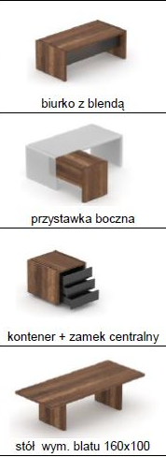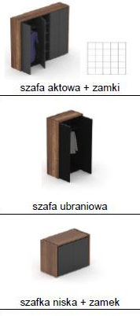

Fotel obrotowy – 1 szt.
Tapicerowany skórą naturalną licowaną w kolorze czarnym. Zagłówek zintegrowany z oparciem. Podłokietniki metalowe ze stali chromowanej z nakładkami tapicerowanymi skórą naturalną. Podstawa jezdna wykonana z aluminium polerowanego. Wyposażony w mechanizm ruchowy Multiblock z możliwością blokady siedziska i oparcia w 5 pozycjach oraz funkcją bujania.

Pogladowe zdjęcie:
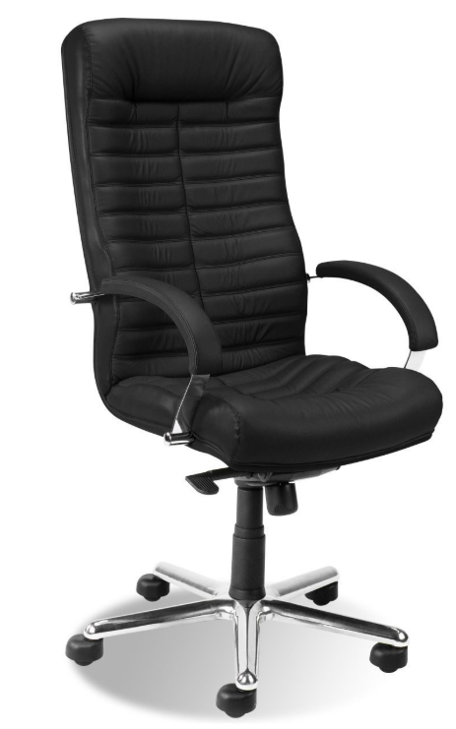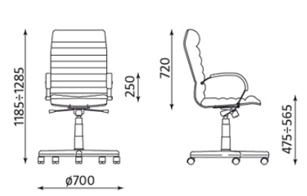

Fotel konferencyjny – 6 szt.
Fotel konferencyjny z siedziskiem kubełkowym.
Podstawa metalowa 4-ramienna, tzw. pająk, funkcja obrotowa z samopowrotem.
Tapicerka z atestem trudnopalności, 100% poliester, ciężar 310g/m2, powyżej 100 tys. cykli Martindale’a odporności na ścieranie oraz min. 6 odporności na światło.
Kolorystyka tapicerek oraz stelaży do wyboru na podstawie min. 7 wzorów przedstawionych Zamawiającemu.
Poglądowe zdjęcie:
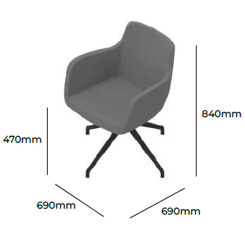

- Transport i montaż mebli w cenie zamówienia.
- Gwarancja minimum 24 miesiące.

Meble przeznaczone do stanowisk wyposażonych w monitory ekranowe muszą spełniać wymogi zawarte w rozporządzeniu Ministra Pracy i Polityki Socjalnej z dnia 1 grudnia 1998 r. w sprawie bezpieczeństwa i higieny pracy na stanowiskach wyposażonych w monitory ekranowe ( Dz. U. poz.973 z późniejszymi zmianami).

